大久保さんインタビュー
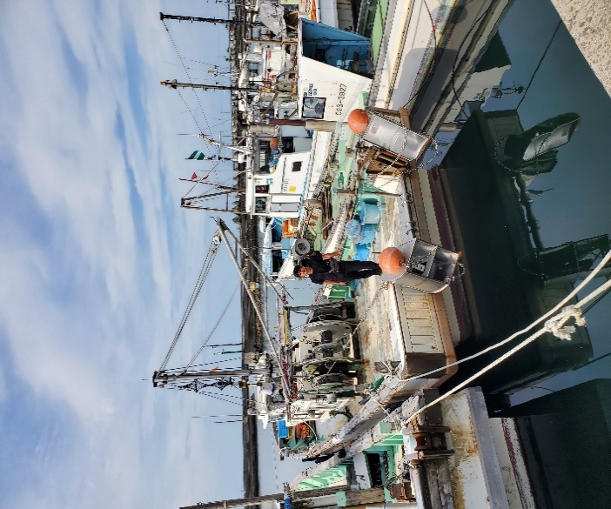
【借入内容】
・沿岸漁業改善資金
：青年漁業者等養成確保資金
（漁業経営開始資金）を利用
・資金使途：中古漁船1隻、漁網・漁具一式
・借入金額：390万円
・償還期間：10年（据置0年）
・借入時期：令和2年度

■大久保さんの経歴を教えてください。
→出身は福井で、のち兵庫県の明石に住んでいました。前職は、島根県の隠岐の島の水産会社でまき網漁の従業員と雇用されていたのですが、一晩中働き、睡眠時間も少なく大変でした。そんな中、Ｈ30に開催された漁業就業者フェアに参加し、独立型でできる深日漁協に魅力を持ち、こちらに来ました。
令和2年7月には、正組合員になりました。

■前職と深日漁協の違いはありますか。
→この組合は若い同士がいるので情報交換したり、切磋琢磨しながらできるので、非常に良いですね。

■沿岸漁業改善資金を借りようと思ったきっかけはありますか。
→先に独立した若手から情報が入ったり、漁協の事務員さんの紹介もあったことですね。

■独り立ちしようと思ったきっかけはいつですか。
→沖に出て、獲れる獲れないにかかわらず、自力で港に帰って来れるようになったこと、また、自分の身の危険を自分で守れるようになったときですね。

■最後に、今後借りられる方に向けて一言いただけますか。
→女性もどんどん漁師になってもらえたらいいですね！

